1. 说出5种计算机可以处理的数据？

数字、文本、音频、图像、视频

1. 位模式的长度如何与其能表示符号相关？

位模式长度与符号表示之间的关系应解释为位数决定能表示的符号数量

1. 位图方法是如何以位模式来表示一个图像的？

整个图像被分为小的像素，每个像素有假定的密度值

1. 矢量图方法优于位图方法的优点是什么？其缺点又是如何？

矢量图编码不存储每个像素，而是被分解成几何图形的组合。

矢量图在表现复杂图像（如照片）时效果不佳，尤其是对于自然场景，位图更适合。

1. 将音频数据转换为位模式需要哪些步骤？

采样>量化>编码

1. 比较和对照在无符号、符号加绝对值以及二进制补码格式中的正整数的表示法

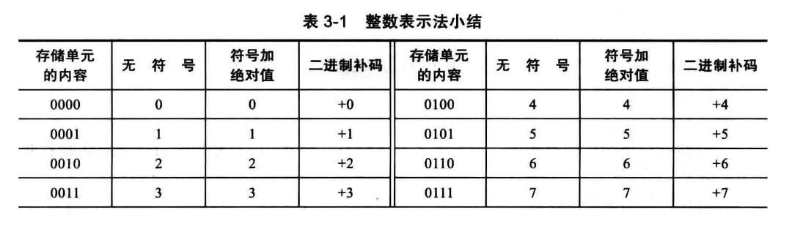

1. 比较和对照在无符号、符号加绝对值以及二进制补码格式中的负整数的表示法

1. 比较和对照在符号加绝对值、二进制补码格式和余码格式中的0的表示法。

1. 讨论在符号加绝对值和二进制补码格式中最左扮演的角色

规范化

1. 回答以下关于实数浮点表示法的问题
   1. 为什么需要规范化？

为了使表示法的固定部分统一

* 1. 什么是尾数？

定义一个数字的精度

* 1. 数字在规范化以后，何种信息被计算机存储在内存中？

符号、指数、尾数